CENTRO UNIVERSITÁRIO SENAC

SANTO AMARO

Alexandre Vinicius Ferreira da Silva

Aline Paludetti de Oliveira

Andre de Amorim Yamamoto

Leandro Alves de Oliveira

Marcelo da Costa Pereira

Vinícius Presoto

Projeto Integrador 2° Semestre de Análise e Desenvolvimento de Sistemas

São Paulo

2017

Alexandre Vinicius Ferreira da Silva

Aline Paludetti de Oliveira

Andre de Amorim Yamamoto

Leandro Alves de Oliveira

Marcelo da Costa Pereira

Vinícius Presoto

Projeto Integrador 2° Semestre de Análise e Desenvolvimento de Sistemas

Projeto Integrador de Análise de Desenvolvimento de Sistemas, envolvendo todas as matérias vistas no segundo semestre.

Orientador: Professor Fabio

São Paulo

2017

LISTA DE ILUSTRAÇÕES

LISTA DE TABELAS

SUMÁRIO

1. INTRODUÇÃO 6

2. PROTÓTIPO DE TELAS 7

2.1. Subtítulo 1 7

2.2. Subtítulo 2 7

2.3. Subtítulo 3 7

2.4. Subtítulo 4 7

2.4.1. Sub-Subtítulo 1 7

2.4.2. Sub-Subtítulo 2 7

3. CAPITULO 3 8

3.1. Sub-título 1 8

4. CAPÍTULO 4 9

4.1. Sub-título 01 9

5. CAPÍTULO 5 10

5.1. Sub-título 01 10

6. CAPÍTULO 6 11

6.1. Requisitos funcionais e não funcionais: 11

6.2. Caso de Uso: 11

7. CAPÍTULO 7 13

7.1. Sub-título 01 13

8. CONCLUSÃO 14

REFERENCIAS BIBLIOGRAFICAS 15

1. **INTRODUÇÃO**

Com os conhecimentos adquiridos ao longo do primeiro e segundo semestre do curso de Analise e Desenvolvimento de Sistemas juntamente com os requisitos para o Projeto Integrador, foi decidido que o nosso projeto, baseado em Orientação à Eventos, seria uma aplicação para Desktop para compra e venda de jogos eletrônicos, comumente conhecidos como videogames.

Dessa forma foi necessária uma pesquisa inicial de como faríamos a aplicação, quais elementos necessários, e qual o modo de apresentação.

Primeiramente, foi decidido pela utilização do layout Desktop no GUI, em linguagem JAVA. Ao longo desta dissertação iremos mostrar as telas iniciais e finais do projeto, o código fonte, o projeto de banco de dados feito para a aplicação além de requisitos de sistema, requisitos da aplicação e casos de uso.

Finalizamos com a parte de banco de dados e redes de computadores, visto que precisarão de um olhar um mais analítico para seu total entendimento.

1. **PROTÓTIPO DE TELAS**
   1. **Subtítulo 1**

TEXTO TEXTO TEXTO

* 1. **Subtítulo 2**

TEXTO TEXTO TEXTO

* 1. **Subtítulo 3**

TEXTO TEXTO TEXTO

* 1. **Subtítulo 4** 
     1. **Sub-Subtítulo 1**

TEXTO TEXTO TEXTO

* + 1. **Sub-Subtítulo 2**

TEXTO TEXTO TEXTO

1. **CAPITULO 3**
   1. **Sub-título 1**

TEXTO TEXTO TEXTO

Figura 1 – Exemplo de figura 01

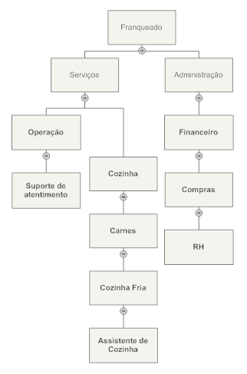

Fonte: Elaborada pela autora

1. **CAPÍTULO 4**
   1. **Sub-título 01**

TEXTO TEXTO TEXTO

1. **CAPÍTULO 5**
   1. **Sub-título 01**

TEXTO TEXTO TEXTO

1. **CAPÍTULO 6**
   1. **Requisitos funcionais e não funcionais:**

Figura 10 - Requisitos

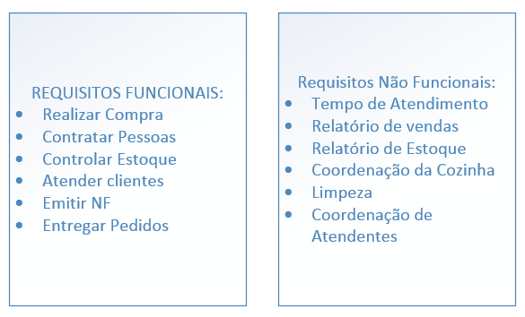

Fonte: Elaborada pela autora

* 1. **Caso de Uso:**

E ainda com estes requisitos em mentes, seguem alguns User Cases:

Figura 11 - Use Case Cliente

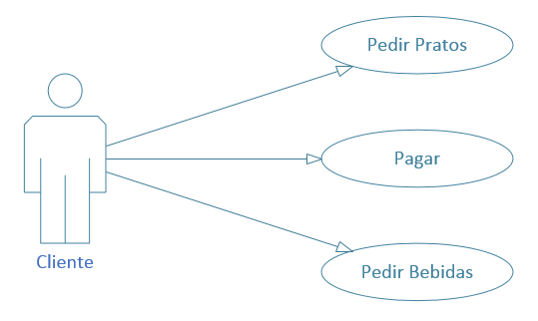

Fonte: Elaborada pela autora

Figura 12 - Use Case Garçom

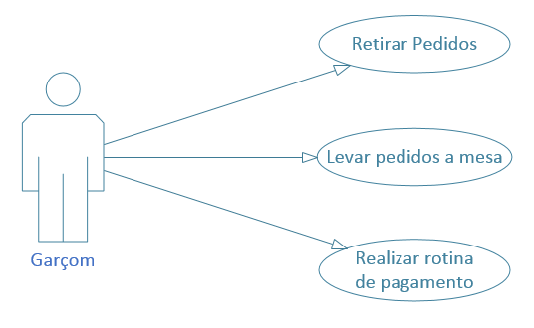

Fonte: Elaborada pela autora

1. **CAPÍTULO 7**
   1. **Sub-título 01**

TEXTO TEXTO TEXTO

1. **CONCLUSÃO**

REFERENCIAS BIBLIOGRAFICAS

<http://www.applebees.com.br> – Acessado em 16/03/2016.

<http://www.redefrangoassado.com.br/> - Acessado em 16/03/2016.

<https://www.outback.com.br/home/> - Acessado em 16/03/2016.

<http://www.internationalmealcompany.com.br/> - Acessado em 17/03/2016

ROSSI, Lucas. A receita de casual dining caiu no gosto do povo. Revista Exame. Edição 1062. Restaurantes. <http://exame.abril.com.br/revista-exame/edicoes/1062/noticias/a-receita-caiu-no-gosto-do-povo> - Acessado em 18/03/2016.

MASTERSAF, disponível em <https://thomsonreuters.com.br/pt/tax-accounting/onesource-mastersaf.html> - Acessado em 18/03/2016.

<http://www.softwareadvice.com/> acessado em 17/03/2016

Entree Food ERP, disponível em <http://necs.com/entree_food_distribution_software/> - Acessado em 05/04/2016

IBM. Virtualization in Education. Disponível em <http://www-07.ibm.com/solutions/in/education/download/Virtualization%20in%20Education.pdf-> acessado em 26/04/2016

TURBAN, Efraim; VOLONINO, Linda – Tecnologia da Informação para Gestão (2013)

<http://blogs-images.forbes.com/sungardas/files/2015/07/cloud-computing.Forbes.7.22.15.jpg> [arquivo de imagem]

<http://go.sap.com/product/enterprise-management/business-bydesign.html>

“Microprocessor Quick Reference Guide,” disponível em [http://www.intel.com/pressroom/kits/quickrefyr.htm em 03/05/2016](http://www.intel.com/pressroom/kits/quickrefyr.htm%20em%2003/05/2016).

“Cloud ERP: The great enabler of growth,” disponível em [http://go.sap.com/documents/2015/04/4a730a8f-227c-0010-82c7-eda71af511fa.html em 03/05/2016](http://go.sap.com/documents/2015/04/4a730a8f-227c-0010-82c7-eda71af511fa.html%20em%2003/05/2016)

<http://www.vmware.com/br>

“30 years of accumulation: a timeline of cloud computing” disponível em <https://gcn.com/Articles/2013/05/30/GCN30-Timeline-Cloud.aspx?Page=1> em 02/05/2016

“AWS Risk and Compliance” disponível em <http://d0.awsstatic.com/whitepapers/compliance/AWS_Risk_and_Compliance_Whitepaper_1231.pdf> em 09/05/2016

“AWS Cloud Compliance” disponível em <http://aws.amazon.com/compliance/> em 09/05/2016

“AWS Introduction” disponível em <https://www.youtube.com/watch?v=N89AffsxS-g> em 16/05/2016

<http://revistapensar.com.br/tecnologia/pasta_upload/artigos/a42.pdf> disponível em 16/05/2016

OGC, Office of Government Commerce. Service Delivery. Londres – Inglaterra: The Stationary Office, 2001a.